Tenkozobec opačný
Pracovní list k básni a ilustraci ze souboru Slyšte, děti zvídavé · 2. stupeň (7. třída)
1. Zakryj báseň a minutu se dívej jen na ilustraci.
Čeho sis všiml(a) jako první? ___________________________________________
Co na obrázku vypadá „nepatřičně“ nebo vtipně? __________________________

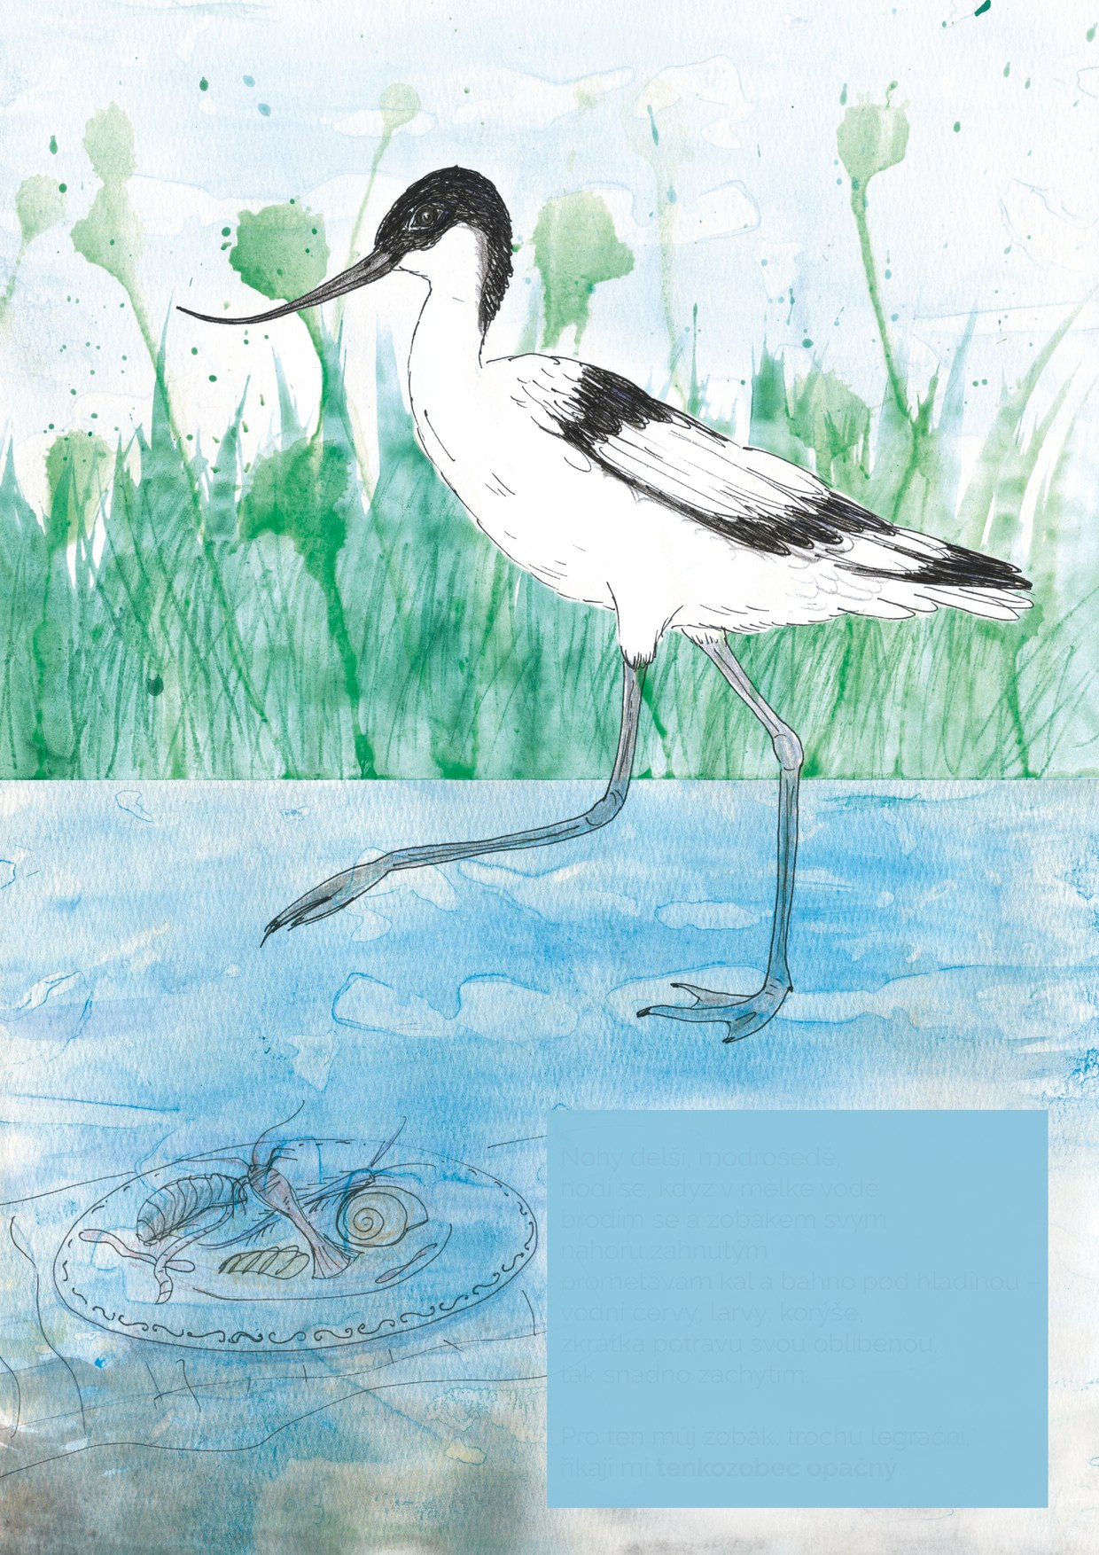  Ilustrace ze souboru Slyšte, děti zvídavé | Nohy delší, modrošedé,  hodí se, když v mělké vodě  brodím se a zobákem svým  nahoru zahnutým  prometávám kal a bahno pod hladinou –  vodní červy, larvy, korýše,  zkrátka potravu svou oblíbenou,  tak snadno zachytím.  Pro ten můj zobák, trochu legrační,  říkají mi tenkozobec opačný.
2. Kdo v básni mluví a jakým tónem o sobě vypráví? (Pyšně, vesele, s nadhledem, stydlivě…? Dolož veršem.)

3. Co říká text a co ukazuje obraz? Porovnej, jak stejnou informaci vyjadřuje báseň a ilustrace. Všímej si také toho, co ilustrace přidává.
Báseň říká… | Ilustrace ukazuje… | Co mi to dohromady prozradí?
nohy „delší, modrošedé“
zobák „nahoru zahnutý“
„potravu svou oblíbenou“
4. Talíř pod hladinou.
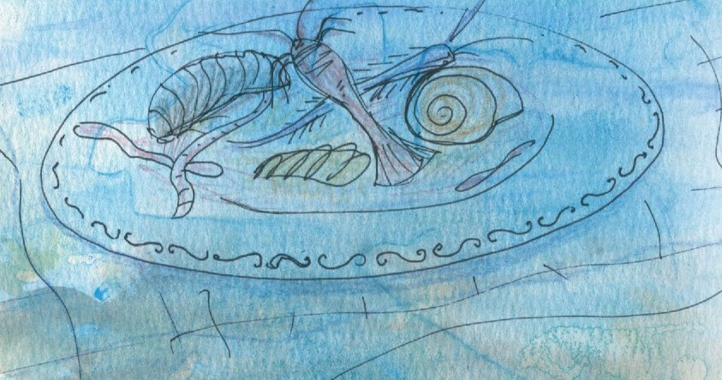
Proč je potrava na ilustraci položená na zdobeném talíři? Jaký účinek má podle tebe tento detail?

5. Slovo „prometávám“: Co asi znamená? Proč v básni nestojí jen „hledám“?

6. Tvoř.
a) Vyber si jiné zvíře a představ si krátkou báseň, ve které toto zvíře vypráví o sobě.
b) Navrhni k ní jeden vtipný detail ilustrace – něco, co by báseň přímo neříkala, ale obrázek by to doplnil. Svůj nápad nakresli nebo popiš.

